领导力与

职业素养学习系列

**向华为学习：管行政促业务 — 高管秘书标杆特训营**

**主 讲：原华为全球秘书处负责人、秘书体系组织建设导师 李婉俊**

**面授时长：1天 课程费用：3800元/人**

**课程对象：**高管秘书/助理、行政经理/主管、办公室主任、需协助高管推进业务的中层管理者；

需构建或提升秘书/助理体系效能的大中型企业职能管理者；

需提升与秘书/助理工作配合度的高层管理者；

**希**望提升行政管理能力的职业人士。

1. 以小组讨论的教学方式为主，学员根据与工作相关的具体场景进行讨论，讲师提炼精华，总结点评，通过案例讲解，化抽象为具体，现场帮助学员解决问题，让学员学完就能马上运用于工作中，做到知行合一；

2、讲师拥有17年华为工作经历，不仅实战经验丰富，而且参与编撰秘书专业指定教材，工作方法论扎实，在中国企业秘书领域有重要的影响力，让学员不仅能学习到标杆企业的管理精华，也能根据理论知识构建自己的能力矩阵。

**企业收益：**

1. 培养优秀人才，协助高管推动组织各项工作的顺利进展；
2. 提升助理岗位的协调能力，助力企业活跃团队氛围，建设高绩效团队。

**岗位收益：**

1、学会协助高管处理日常事务，如日常信息处理、客户接待会务等；

2、掌握工具模板的运用方法，便于信息管理，处理日常事务，协调与沟通；

3、根据公司年度重点业务，协助高管跟进落实业务的进展；

4、构建秘书助理能力模型与矩阵，形成自己的理论框架。



**课程收获**



**课程特色**



01

课程大纲

|  |  |  |
| --- | --- | --- |
| **一、高管助理职业生涯**  1、职业生涯的五个阶段  2、高管助理职业生涯的现状  3、让人印象深刻的资深优秀高管助理  4、高管助理的工作痛点  **二、高管助理的价值创造**  1、高管助理的不同类型  （1）【小组讨论】助理应该做哪些工作，您的现状是？  （2）业界和标杆企业的文秘主要涉及到哪些工作？  （3）从几个主要纬度介绍企业高管助理有哪几种主要类型  2、不同高管助理的核心价值与角色  （1）业界典型的高管助理的核心价值  （2）【小组讨论】您认为助理应该发挥什么样的价值，提炼角色  （3）不同级别助理的角色定义  **三、成为优秀的高管助理**  1、高管日常事务管理  （1）日程管理  【案例导入】如何管理百灵鸟+猫头鹰型的主管  【小组研讨】在这种场景下，高管助理如何高效的管理主管的行程时间  【升华导入】面对不同的人员，将高管助理日常事务性的工作归结为六大类型，每一种类型主要涉及哪些工作  【进一步研讨】日常工作中，面对不同的工作，涉及到哪些流程和好用的工具、模板、方法  （2）信息事务处理  【小组研讨】面对不同的人员，将高管助理日常事务性的工作归结为几种类型，每一种类型主要涉及哪些工作  日常工作中，面对不同的工作，涉及到哪些流程和好用的工具、模板、方法  （3）会议组织  【信息导入】企业会议的分类、项目式组织实施精髓  【小组研讨】客户接待会务如何了解需求和跟进实施  【启发思考】日常工作中，会务承担方有哪些可以重点改进的方面，制定计划 |  | 2、重点业务协助推动跟踪  （1）重点经营规划实施  【信息导入】公司重点经营规划实施涉及的主要过程与环节  【小组研讨】公司年度重点业务跟进要落实的几件大事是什么，各自有哪些主要的工作  【升华导入】预约安排关注点、文件/电子流审批要点等样例  3、协助组织效率提升  （1）会议管理  【案例导入】标杆公司优化会议管理方面的措施  【小组研讨】在优化会议管理方面，我们的现状是？您有哪些建议，我们可以一起做起来  【总结点评】  4、助力高绩效团队建设和活力氛围建设  （1）团队活动  【案例分享】部门组织气氛建设年度沙盘、标杆企业高管助理参与策划、组织和实施的团队氛围建设的案例  【小组研讨】在组织气氛建设方面，您有什么样的想法和建议，请制作一个年度活动沙盘  【总结点评】  **四、高管助理团队建设和管理**  1、标杆企业高管助理团队管理的核心框架、多元能力建设机制  2、员工个人成长、回报与公司的发展、管理的逻辑关系  3、各级高管助理的核心差异（贡献、能力、合作等）  4、高管助理的金字塔能力模型  5、高管助理的能力矩阵  6、【小组研讨】基于之前讨论的，您们公司对于高管助理工作的定位，画出您们的高管助理能力模型  7、【小组研讨】在高管助理的职业发展、成长激励方面，您有哪些思考和建议  **五、课程总结复盘，行动规划**  1、【小组研讨】学习收获  2、【小组研讨】未来的学习提升计划与工作提升计划  3、针对学员后续的提升与发展提出期望和建议 |



02

专家介绍

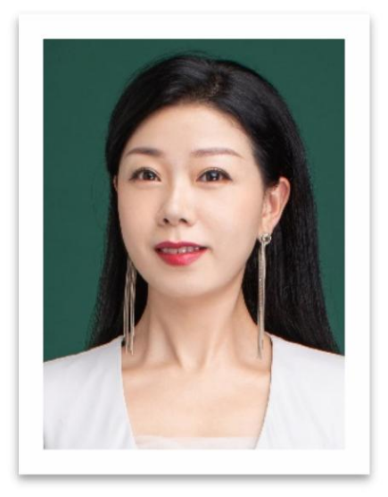

**原华为全球秘书处负责人、秘书体系组织建设导师**

**李婉俊**

**实战经验**

曾任华为全球秘书处处长，20 年高管助理/秘书团队管理经验，其中 17 年华为公司高管助理与秘书总监经验，管理公司超2000名文秘，在华为期间曾两次建设和整合千人以上文秘队伍，快速完成团队融合，形成互帮互助、充分分享与合作的高绩效型组织文化，推动业务的发展。

现任中国高等教育秘书学会常务理事，广东省秘书学会理事，多家知名企业管理顾问/培训讲师，擅长帮助企业从零开始建设秘书团队，优化现有秘书团队。

**授课经验**

形成了适配多种企业的助理/秘书工作方法论，拥有原创的中国企业秘书领域全面系统的优质培训课程，授课经验丰富。

**专业背景**

多次承担全国秘书专业大赛评委，并出版书籍：《秘书管理必备知识》、《秘书礼仪规范与实践》、《秘书情商学》、《秘书理论与实务》等高校秘书专业指定教材。

**主讲课程**

标杆企业文秘管理系统化实践、文秘角色与工作定位梳理、文秘业务流程规划设计、文秘素质模型与人才甄选、文秘高绩效组织氛围建设、做得力的业务助手等。

**服务客户**

腾讯、阿里巴巴、IBM、百度、大疆技术、万科地产、中国工商银行、中国人保、华发集团、安踏集团、中国联通、药明康德、深圳湾物业、汇川技术、远景能源、有方科技……

